TRƯỜNG ĐẠI HỌC KINH DOANH VÀ CÔNG NGHỆ HÀ NỘI

**KHOA CÔNG NGHỆ THÔNG TIN**

BÁO CÁO

KHỞI NGHIỆP MÔN LẬP TRÌNH TRỰC QUAN

ĐỀ TÀI: …Hệ Thống Thi Trắc Nghiệm………

**Nhóm 1 - Lớp: TH28.27**

Mai Quang Hải

Ngô Tuấn Việt

Nguyễn Ngọc Sơn

Phùng Duy Hiếu

Nguyễn Hoàng Duy Anh

**Hà Nội - 6/2024**

MỤC LỤC

BẢNG PHÂN CÔNG CÔNG VIỆC CHO THÀNH VIÊN 3

ĐÁNH GIÁ THÀNH VIÊN TRONG NHÓM ĐÃ THỰC HIỆN 3

1. Tổng quan về đề tài 4

*1.1. Lý do chọn đề tài* 4

*1.2. Mục tiêu của đề tài* 5

*1.3. Giới thiệu tóm tắt về đề tài đã chọn và khảo sát thực tế* 6

*1.4. Các chức năng phần mềm đã triển khai* 7

2. Cơ sở lý thuyết 8

*2.1. Các đối tượng điều khiển* 8

*2.1.1. Button* 8

*2.1.2. TextBox* 8

*2.1.3. CheckBox* 9

*2.1.4. RadioButton* 9

*2.1.5. ComboBox* 9

*2.1.6. Label* 10

*2.1.7. DataGridView* 10

*2.1.8. Timer* 11

*2.1.9. Groupbox* 11

*2.1.10. PictureBox* 11

*2.1.11. NumericUpDown* 12

*2.1.12. DateTimePicker* 12

*2.1.13. MenuStrip* 12

*2.2. Các thuật toán sử dụng* 13

3. Xây dựng phần mềm 14

*3.1. Thu thập dữ liệu thực tế* 14

*3.2. Thiết kế giao diện* 15

*3.2.1. Giao diện Exam Administrator* 15

*3.2.2 Giao diện Exam Student* 23

*3.3. Thiết kế chức năng* 26

*3.3.1. Chức năng* 26

*3.3.2. Phân tích chức năng* 26

*3.4. Thiết kế cơ sở dữ liệu* 28

*3.4.1. Mô hình dữ liệu* 28

*3.4.2. Mô tả chi tiết các bảng dữ liệu* 30

*3.4.3. Sơ Đồ Quan Hệ Giữa Các Bảng* 33

*3.5. Hướng dẫn cài đặt và chạy chương trình* 34

*3.5.1. Thiết lập cơ sở dữ liệu* 34

*3.5.2. Cài phần mềm Exam Administrator* 37

*3.5.3. Cài phần mềm Exam Student* 37

4. Kết luận đánh giá 38

*4.1. Các vấn đề gặp phải* 38

*4.2. Hướng phải triển* 38

*4.3. Đánh giá chung* 38

*4.3.1. Giới thiệu* 38

*4.3.2. Đánh giá chi tiết* 38

5. Kết luận 40

# BẢNG PHÂN CÔNG CÔNG VIỆC CHO THÀNH VIÊN

|  |  |  |
| --- | --- | --- |
| **TT** | **Họ tên** | **Nội dung công việc được phân công** |
| 1 | Mai Quang Hải  (Nhóm trưởng) | -Thiết kế cơ sở dữ liệu  -Code các chức năng trong Form  -Làm PowerPoint  - Thiết kế giao diện (Chỉnh sửa) |
| 2 | Ngô Tuấn Việt | -Thiết kế cơ sở dữ liệu  -Code các chức năng trong Form  -Thiết kế giao diện (Chỉnh sửa)  - Viết Báo Cáo (Chỉnh sửa) |
| 3 | Nguyễn Ngọc Sơn | -Thiết kế giao diện  -Tìm kiếm nội dung |
| 4 | Nguyễn Hoàng Duy Anh | -Tìm kiếm nội dung  -Viết báo cáo  -Làm Power Point |
| 5 | Phùng Duy Hiếu | -Thiết kế giao diện  -Viết báo cáo  -Thuyết trình |

# ĐÁNH GIÁ THÀNH VIÊN TRONG NHÓM ĐÃ THỰC HIỆN

**(Trưởng nhóm đánh giá về đóng góp của thành viên đối với sản phẩm)**

|  |  |  |
| --- | --- | --- |
| **TT** | **Họ và tên** | **Hệ số** |
| 1 | Mai Quang Hải  (Nhóm trưởng) | 20% |
| 2 | Ngô Tuấn Việt | 20% |
| 3 | Nguyễn Ngọc Sơn | 20% |
| 4 | Nguyễn Hoàng Duy Anh | 20% |
| 5 | Phùng Duy Hiếu | 20% |

# 1. Tổng quan về đề tài

## *1.1. Lý do chọn đề tài*

* + **Tính cấp thiết và thực tiễn:** 
    - Nhu cầu ngày càng cao: Việc đánh giá, kiểm tra kiến thức bằng hình thức thi trắc nghiệm đang ngày càng phổ biến trong giáo dục, từ bậc tiểu học đến đại học, và cả trong các kỳ thi tuyển dụng, đánh giá năng lực. Nhờ những ưu điểm như: tiết kiệm thời gian, chấm điểm nhanh chóng, khách quan, đánh giá được nhiều kiến thức,... thi trắc nghiệm đang dần trở thành phương pháp đánh giá chính trong nhiều lĩnh vực. Sự phát triển của công nghệ.
    - Sự phát triển của công nghệ thông tin, đặc biệt là Internet, đã tạo điều kiện thuận lợi cho việc tổ chức thi trắc nghiệm trực tuyến. Hệ thống thi trắc nghiệm trực tuyến giúp tiết kiệm chi phí, thời gian, và nâng cao hiệu quả đánh giá.
  + **Tính khoa học và mới mẻ:** 
    - Có thể áp dụng nhiều mô hình, phương pháp: Hệ thống thi trắc nghiệm có thể áp dụng nhiều mô hình, phương pháp đánh giá khác nhau, ví dụ như: thi trắc nghiệm khách quan, thi trắc nghiệm thích ứng, thi trắc nghiệm trên máy tính,...
    - Có thể tích hợp nhiều tính năng: Hệ thống thi trắc nghiệm có thể tích hợp nhiều tính năng như: quản lý thí sinh, đề thi, chấm điểm tự động, thống kê kết quả,...
    - Hơn nữa hệ thống thi trắc nghiệm có thể áp dụng cho nhiều đối tượng: Hệ thống thi trắc nghiệm có thể áp dụng cho nhiều đối tượng khác nhau, từ học sinh, sinh viên đến cán bộ, công nhân viên,...
  + **Lợi ích:**
    - Tiết kiệm thời gian và chi phí: Hệ thống thi trắc nghiệm giúp tiết kiệm thời gian và chi phí cho việc tổ chức thi, chấm điểm, và thống kê kết quả.
    - Nâng cao hiệu quả đánh giá: Hệ thống thi trắc nghiệm giúp đánh giá kiến thức một cách khách quan, chính xác và hiệu quả hơn so với chấm thủ công.
    - Chống gian lận: Hệ thống thi trắc nghiệm trực tuyến có thể hạn chế tối đa việc gian lận trong thi cử.
    - Quản lý dễ dàng: Hệ thống thi trắc nghiệm giúp quản lý thí sinh, đề thi, và kết quả thi một cách dễ dàng và hiệu quả. Giúp lưu trữ, quản lý dữ liệu ổn định, dễ dàng truy cập và phân tích dữ liệu đánh giá kết quả thi.

## *1.2. Mục tiêu của đề tài*

* + **Tính thực tiễn:**
    - Đề tài phải đáp ứng nhu cầu thực tế trong việc kiểm tra, đánh giá kiến thức, năng lực của học sinh, sinh viên hoặc người học. Hệ thống thi trắc nghiệm cần mang lại hiệu quả cao trong việc tiết kiệm thời gian, công sức cho việc ra đề, chấm điểm và quản lý kết quả thi.
    - Hệ thống cần dễ sử dụng, thân thiện với người dùng, có thể triển khai áp dụng rộng rãi trong các môi trường giáo dục khác nhau.
  + **Tính khoa học:**
    - Nội dung đề thi phải bám sát chương trình học, chuẩn kiến thức, kỹ năng được quy định.
    - Câu hỏi thi phải được xây dựng theo các nguyên tắc khoa học, đảm bảo tính khách quan, chính xác và phân biệt được trình độ học lực của người học.
  + **Tính sáng tạo:**
    - Hệ thống thi trắc nghiệm cần có những tính năng mới, sáng tạo, giúp nâng cao hiệu quả việc kiểm tra, đánh giá.
    - Hệ thống có thể tích hợp các phương pháp thi mới, đa dạng như thi trắc nghiệm trên máy tính, thi trắc nghiệm trực tuyến, thi thích ứng...
    - Hệ thống có thể cung cấp các báo cáo, phân tích kết quả thi chi tiết, giúp giáo viên, giảng viên đánh giá hiệu quả giảng dạy và học tập.
  + **Tính khả thi:** 
    - Đề tài cần có nguồn lực thực hiện đầy đủ, bao gồm nguồn nhân lực, tài chính, trang thiết bị kỹ thuật...
    - Hệ thống thi trắc nghiệm cần có thể tích hợp được với các hệ thống giáo dục khác đang sử dụng.
    - Hệ thống cần có khả năng mở rộng, nâng cấp dễ dàng để đáp ứng nhu cầu sử dụng ngày càng cao.

## *1.3. Giới thiệu tóm tắt về đề tài đã chọn và khảo sát thực tế*

* Tổng quan về hệ thống thi trắc nghiệm: Hệ thống thi trắc nghiệm trực tuyến là một nền tảng phần mềm cho phép tổ chức các kỳ thi dạng trắc nghiệm qua mạng internet. Hệ thống này bao gồm các chức năng chính như tạo đề thi, quản lý câu hỏi, tổ chức thi, chấm điểm tự động, và cung cấp báo cáo kết quả thi.
* Lợi ích của hệ thống thi trắc nghiệm: So với phương pháp thi truyền thống, hệ thống thi trắc nghiệm trực tuyến giúp tiết kiệm chi phí in ấn, lưu trữ, và vận hành kỳ thi. Ngoài ra, hệ thống này còn giảm thiểu sai sót trong quá trình chấm thi và cung cấp kết quả ngay lập tức.
* Khảo sát thực tế: Qua khảo sát tại một số trường học và trung tâm đào tạo, nhiều giáo viên và học viên đã nhận thấy sự tiện lợi và hiệu quả của việc sử dụng hệ thống thi trắc nghiệm. Hầu hết người được khảo sát đều đánh giá cao tính khách quan và sự nhanh chóng trong việc nhận kết quả thi. Tuy nhiên, họ cũng đề xuất một số cải tiến như tăng cường bảo mật, cải thiện giao diện người dùng và bổ sung tính năng hỗ trợ học tập.
* Nghiên cứu các hệ thống hiện có: Để xây dựng một hệ thống thi trắc nghiệm hoàn chỉnh, cần phải nghiên cứu các hệ thống hiện có như Google Forms, Quizlet, và Moodle. Mỗi hệ thống đều có ưu và nhược điểm riêng, do đó, việc phân tích và học hỏi từ các hệ thống này sẽ giúp đề tài phát triển một sản phẩm tốt hơn.

## *1.4. Các chức năng phần mềm đã triển khai*

* Phần mềm Exam Administrator:
* Đăng nhập, Đăng xuất
* Tạo tài khoản, chỉnh sửa, xoá thông tin của sinh viên, giảng viên và hiện thông tin cơ bản của tài khoản người đăng nhập
* Hiện thị bảng lọc tài khoản của sinh viên, giảng viên
* Tạo, sửa, xoá:
* Đề thi và câu hỏi thuộc đề thi
* Môn học
* Thông tin các khoa
* Điểm thi
* Ghi những hoạt động và trạng thái của tài khoản vào cơ sở dữ liệu
* Phân quyền giữa tài khoản admin và giảng viên bình thường, chỉ admin được thao tác các chức năng liên quan đến tài khoản
* Phần mềm Exam Student:
* Đăng Nhập, đăng xuất
* Sửa thông tin cá nhân
* Thi trực tuyến

# 2. Cơ sở lý thuyết

## *2.1. Các đối tượng điều khiển*

* Các thuộc tính dùng chung cho các đối tượng điều khiển:
* Enable: Kích hoạt đối tượng điều khiển
* Name: Tên của đối tượng điều khiển trong chương trình
* Visible: Ẩn hiện đối tượng điều khiển trên form

### *2.1.1. Button*

* Chức năng:
* Button là đối tượng điều khiển thực hiện một hành động khi người dùng nhấn vào
* Các thuộc tính thường dùng:
* Text: Văn bản hiển thị trên nút
* Các sự kiện thường dùng:
* Click: Kích hoạt khi nút ấn được nhấn

### *2.1.2. TextBox*

* Chức năng:
* TextBox là đối trượng điều khiển để người dùng nhập liệu
* Các thuộc tính thường dùng:
* Text: Nội dung văn bản trong TextBox
* MultiLine: Cho phép nhập liệu trên nhiều dòng văn bản
* ReadOnly: Thuộc tính chỉ đọc nếu là True
* Các phương thức thường dùng:
* Clear: Xoá nội dung trong TextBox
* Các sự kiện thường dùng:
* TextChanged: Kích hoạt khi nội dung trong TextBox thay đổi

### *2.1.3. CheckBox*

* Chức năng:
* CheckBox là đối tượng điều khiển để người dùng chọn hoặc bỏ chọn
* Các thuộc tính thường dùng:
* Text: Nội dung văn bản hiển thị cạnh CheckBox
* Checked: Trạng thái chọn hay không chọn
* Các sự kiện thường dùng:
* CheckedChanged: Kích hoạt khi trạng thái check của CheckBox thay đổi

### *2.1.4. RadioButton*

* Chức năng:
* RadioButton là đối tượng điều khiển dùng để chọn một tuỳ chọn trong một nhóm các tuỳ chọn.
* Các thuộc tính thường dùng:
* Text: Nội dung văn bản hiển thị cạnh các RadioButton
* Checked: Trạng thái chọn hay không chọn
* Các sự kiện thường dùng:
* TextChanged: Kích hoạt khi nội dung trong TextBox thay đổi

### *2.1.5. ComboBox*

* Chức năng:
* ComboBox là đối tượng điều khiển hiển thị một danh sách các tuỳ chọn để người dùng chọn.
* Các thuộc tính thường dùng:
* Items: Danh sách các mục trong ComboBox
* SelectedIndex: Chỉ mục của mục được chọn
* SelectedItem: Mục được chọn
* SelectedValue: Giá trị của mục được chọn
* Các phương thức thường dùng:
* Items.Clear: Xoá các mục trong ComboBox
* Items.Add: Thêm một mục vào ComboBox
* Items.Count: Đếm số mục trong ComboBox
* Items.Contains: Kiểm tra mục tồn tại trong ComboBox
* Items.RemoveAt: Xoá mục tại chỉ mục được chỉ định
* Items.Remove: Xoá mục có giá trị được chỉ định
* Các sự kiện thường dùng:
* SelectedIndexChanged: Kích hoạt khi chỉ mục chọn thay đổi
* SelectedValueChanged: Kích hoạt khi giá trị mục chọn thay đổi

### *2.1.6. Label*

* Chức năng:
* Label là đối tượng điều khiển hiển thị văn bản tĩnh trên form
* Các thuộc tính thường dùng:
* Text: Văn bản hiển thị trên Label

### *2.1.7. DataGridView*

* Chức năng:
* DataGridView là đối tượng điều khiển dùng để hiển thị dữ liệu dạng lưới
* Các thuộc tính thường dùng:
* DataSource: Nguồn dữ liệu của DataGridView
* Columns: Các cột
* Rows: Các dòng
* Rows.Count: Số dòng dữ liệu
* Các phương thức thường dùng:
* Rows.Clear: Xoá toàn bộ các dòng dữ liệu
* Các sự kiện thường dùng:
* CellContentClick: Kích hoạt khi click chuột vào nội dung (không kích hoạt khi click vào khoảng trắng)
* CellMouseClick: Kích hoạt khi click chuột vào một ô
* CellMouseDoubleClick: Kích hoạt khi click đúp chuột vào một ô

### *2.1.8. Timer*

* Chức năng:
* Timer là một đối tượng điều khiển dùng để thực hiện một hoạt động định kỳ sau một khoảng thời gian nhất định
* Các thuộc tính thường dùng:
* Interval: Khoảng thời gian giữa các lần kích hoạt sự kiện tick (tính bằng mili giây)
* Các phương thức thường dùng:
* Start: Kích hoạt Timer
* Stop: Dừng Timer
* Dispose: Huỷ đối tượng Timer
* Các sự kiện thường dùng:
* Tick: Kích hoạt khi thời gian đã định trôi qua.

### *2.1.9. Groupbox*

* Chức năng:
* Groupbox là đối tượng điều khiển dùng để nhóm các đối tượng điều khiển khác lại với nhau
* Các thuộc tính thường dùng:
* Text: Tiêu đề của Groupbox

### *2.1.10. PictureBox*

* Chức năng:
* PictureBox là đối tượng điều khiển dùng để hiển thị hình ảnh
* Các thuộc tính thường dùng:
* Image: Hình ảnh hiển thị trong PictureBox
* SizeMode: Cách hình ảnh được hiển thị (Normal, StretchImage, AutoSize, CenterImage, Zoom).

### *2.1.11. NumericUpDown*

* Chức năng:
* NumericUpDown là đối tượng điều khiển cho phép người dùng chọn một giá trị số bằng cách sử dụng các mũi tên tăng giảm hoặc nhập từ bàn phím.
* Các thuộc tính thường dùng:
* Value: Giá trị hiện tại
* Minimum: Giá trị nhỏ nhất có thể chọn
* Maximum: Giá trị lớn nhất có thể chọn
* DecimalPlaces: Số chữ số đằng sau dấu phẩy
* Increment: Giá trị tăng lên hoặc giảm xuống khi nhấp vào nút lên hoặc xuống
* Các sự kiện thường dùng:
* ValueChanged: Kích hoạt khi giá trị thay đổi

### *2.1.12. DateTimePicker*

* Chức năng:
* DateTimePicker là đối tượng điều khiển cho phép người dùng chọn ngày và giờ
* Các thuộc tính thường dùng:
* Value: Ngày và giờ được chọn
* Format: Định dạng hiển thị

### *2.1.13. MenuStrip*

* Chức năng:
* MenuStrip là đối tượng điều khiển dùng để tạo các menu thả xuống (dropdown) trong ứng dụng.

## *2.2. Các cấu trúc sử dụng*

### *2.2.1. Cấu trúc If-Else*

Cấu trúc if-else là một cấu trúc cơ bản trong lập trình. Nó cho phép kiểm tra một điều kiện và thực hiện một hành động nếu điều kiện đúng và thực hiện một hành động khác nếu điều kiện sai

### *2.2.2. Vòng lặp For*

Vòng lặp for được sử dụng để lặp lại một khối lệnh một số lần nhất định đã biết trước.

### *2.2.3. Vòng lặp While*

Vòng lặp while được sử dụng để lặp lại một khối lệnh cho đến khi điều kiện được kiểm tra trở thành sai.

### *2.2.4. Cấu trúc Select Case*

Cấu trúc Select Case (ở một số ngôn ngữ lập trình khác còn gọi là Switch-Case) là cấu trúc cho phép lựa chọn một trong nhiều khối lệnh để thực thi, dựa trên giá trị của một biểu thức hoặc biến.

### *2.2.5. Function (Hàm)*

Hàm là một khối mã có thể được gọi từ nơi khác trong chương trình để thực hiện một nhiệm vụ cụ thể. Một hàm có thể trả về một giá trị sau khi thực hiện xong công việc và thường mục đích chính của hàm thường là thực hiện một tính toán và trả về một kết quả. Hàm có thể nhận giá trị từ bên ngoài thông qua các tham số.

### *2.2.6. Procedure (Thủ tục)*

Thủ tục là một khổi mã có thể được gọi từ nơi khác trong chương trình để thực hiện một nhiệm vụ cụ thể. Tuy nhiên khác với hàm, thủ tục không trả về giá trị hoặc trả về giá trị void. Mục đích chính của thủ tục thường là thực hiện một chuỗi các hành động hoặc tính toán mà không cần trả về kết quả cuối cùng. Thủ tục cũng có thể nhận các giá trị từ bên ngoài thông qua các tham số giống như hàm.

## *2.3. Các thuật toán sử dụng*

Trình bày các phần lý thuyết có liên quan để thực hiện đề tài như: Các đối tượng điều khiển, lệnh rẽ nhánh, vòng lặp, mảng, lớp, kiểu dữ liệu cấu trúc, kết nối cơ sở dữ liệu…

# 3. Xây dựng phần mềm

## *3.1. Thu thập dữ liệu thực tế*

⇨ Hệ thống thi trắc nghiệm của trường còn khá nhiều hạn chế như:

* Không thể thay đổi và quay lại câu trả lời đã chọn
* Lỗi hiển thị khi mới đăng nhập vào
* Bị thoát hệ thống khi nhập Mã sinh viên

⇨ Từ những hạn chế kể trên bọn em có những cải tiến mới như:

* Có thể thay đổi và quay lại câu trả lời đã chọn
* Trang hiển thị mới rõ ràng
* Sử dụng SQL Parameters để giúp thông tin người dùng nhập vào được tách biệt với câu lệnh thực thi từ đó phòng chống lỗ hổng như SQL Injection hoặc gây ra lỗi cho hệ thống
* Sử dụng hàm băm hash SHA256 kèm với sinh mã salt ngẫu nhiên có độ dài 15 byte giúp bảo mật thông tin đăng nhập người dùng ngay cả khi thông tin đăng nhập bị rò rỉ
* Các hoạt động trong hệ thống như đăng nhập, đăng xuất và các hoạt động liên quan đến điểm thi và tài khoản được hệ thống ghi vào nhật ký hoạt động

## *3.2. Thiết kế giao diện*

### *3.2.1. Giao diện Exam Administrator*

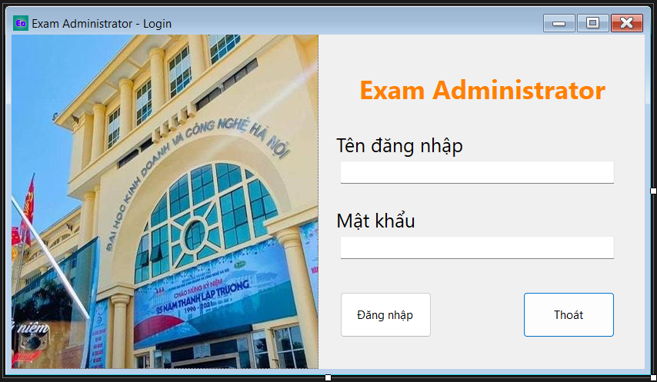

***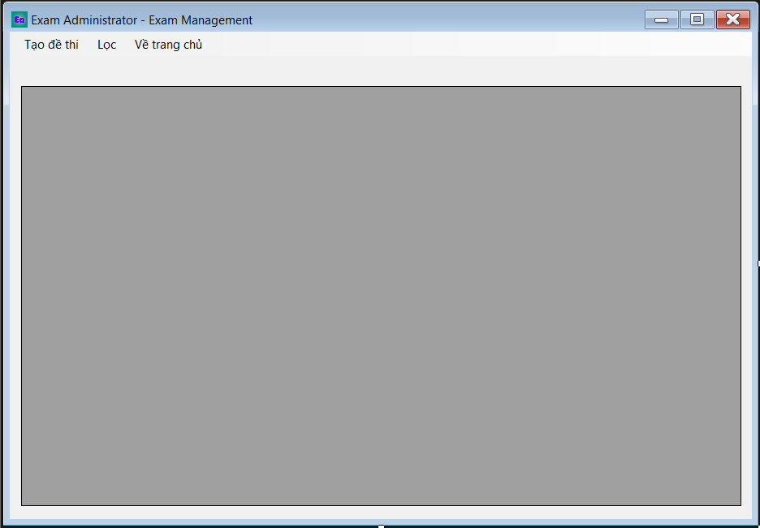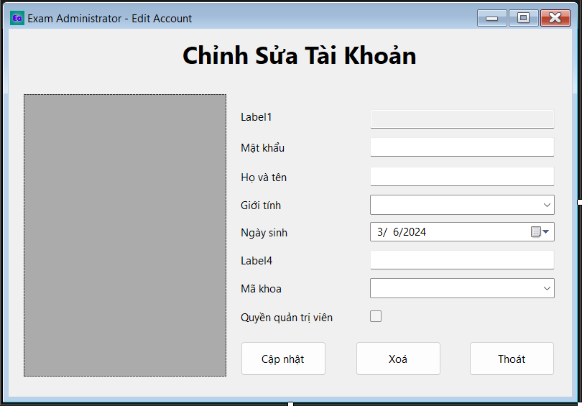  
  
  
  
  
  
***

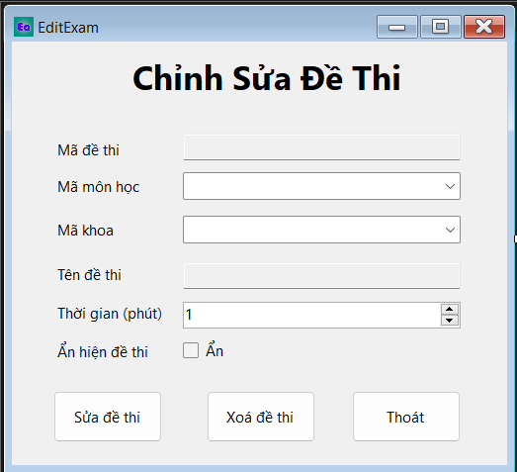

### *3.2.2 Giao diện Exam Student*

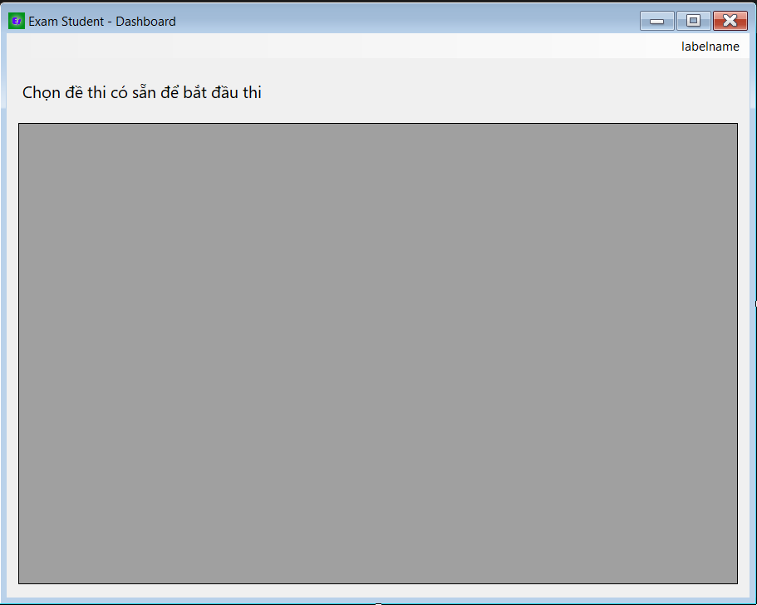

*****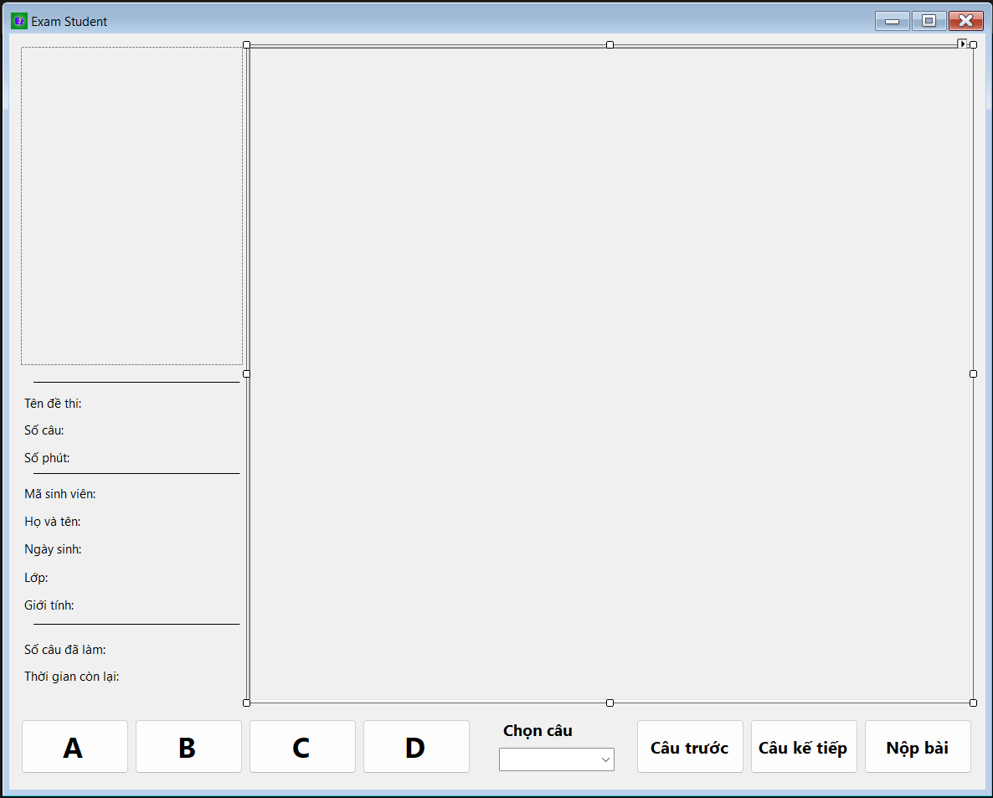***

## *3.3. Thiết kế chức năng*

### *3.3.1. Chức năng*

Mục tiêu của đề tài này là thiết kế và phát triển một hệ thống thi trắc nghiệm trực tuyến có đầy đủ các chức năng cần thiết, đáp ứng các yêu cầu sau:

* **Quản lý đề thi:** Hệ thống cho phép tạo mới, chỉnh sửa, xóa đề thi, phân loại đề thi theo môn học, chủ đề
* **Quản lý câu hỏi:** Hệ thống cho phép tạo mới, chỉnh sửa, xóa câu hỏi trắc nghiệm, bao gồm các loại câu hỏi như: lựa chọn một đáp án đúng, lựa chọn nhiều đáp án đúng, điền vào chỗ trống, sắp xếp câu...
* **Chấm điểm tự động:** Hệ thống tự động chấm điểm bài thi trắc nghiệm dựa trên đáp án đúng.
* **Quản lý thí sinh:** Hệ thống cho phép quản lý danh sách thí sinh, phân công thí sinh vào các kỳ thi.
* **Theo dõi kết quả thi:** Hệ thống cho phép theo dõi kết quả thi của thí sinh theo từng kỳ thi, từng môn học, từng chủ đề...
* **Báo cáo thống kê:** Hệ thống cung cấp các báo cáo thống kê về kết quả thi của thí sinh, giúp người dùng đánh giá hiệu quả học tập của học viên, sinh viên.

### *3.3.2. Phân tích chức năng*

Hệ thống thi trắc nghiệm bao gồm các chức năng chính sau:

* **Chức năng dành cho quản trị viên:**
  + Quản lý đề thi
  + Quản lý câu hỏi
  + Quản lý thí sinh
  + Theo dõi kết quả thi
  + Báo cáo thống kê
* **Chức năng dành cho thí sinh:**
  + Tham gia thi
  + Xem kết quả thi
  + Chỉnh sửa thông tin thí sinh

***3.3.3. Mô tả chi tiết các chức năng***

* **Chức năng dành cho quản trị viên**
* **Quản lý đề thi:**
  + Tạo mới đề thi: Nhập thông tin đề thi, bao gồm tên đề thi, môn học, chủ đề, mức độ khó dễ, thời gian thi...
  + Chỉnh sửa đề thi: Cập nhật thông tin đề thi, thêm/xóa/sửa câu hỏi trong đề thi.
  + Xóa đề thi: Xóa đề thi khỏi hệ thống.
  + Phân loại đề thi: Phân loại đề thi theo môn học, chủ đề, mức độ khó dễ...
* **Quản lý câu hỏi:**
  + Tạo mới câu hỏi: Nhập thông tin câu hỏi, bao gồm nội dung câu hỏi, các phương án trả lời, đáp án đúng.
  + Chỉnh sửa câu hỏi: Cập nhật thông tin câu hỏi, thay đổi phương án trả lời, đáp án đúng.
  + Xóa câu hỏi: Xóa câu hỏi khỏi hệ thống.
* **Tổ chức thi:**
  + Tạo mới kỳ thi: Chọn đề thi, cài đặt thời gian thi, số lượng câu hỏi, cách thức chấm điểm...
  + Phân công thí sinh: Phân công thí sinh vào các kỳ thi.
  + Bắt đầu kỳ thi: Mở kỳ thi cho thí sinh tham gia.
  + Kết thúc kỳ thi: Đóng kỳ thi và lưu kết quả thi của thí sinh.
* **Quản lý thí sinh:**
  + Thêm mới thí sinh: Nhập thông tin thí sinh, bao gồm họ tên, mã học sinh, lớp học...
  + Sửa thông tin thí sinh: Cập nhật thông tin thí sinh.
  + Xóa thí sinh: Xóa thí sinh khỏi hệ thống.
* **Theo dõi kết quả thi:**
  + Xem danh sách thí sinh đã tham gia thi.
  + Xem kết quả thi của từng thí sinh.
  + Xem thống kê kết quả thi theo môn học, chủ đề...
* **Báo cáo thống kê:**
  + Báo cáo kết quả thi của thí sinh theo kỳ thi, môn học, chủ đề...
* **Chức năng dành cho thí sinh**
* **Tham gia thi:**
  + Tự động chuyển đến đề thi sau khi xác nhận thông tin thí sinh, quy tắc thi
  + Đề thi bao gồm câu hỏi, hình ảnh, đáp án và thời gian thi
  + Thí sinh tham gia thi sau thời gian tự ôn tại nhà
* **Xem kết quả thi:**
  + Kết quả sẽ hiện sau sau khi thí sinh làm xong bài
  + Bảng điểm sẽ hiện ra số câu trả lời đúng trên tổng số các câu
* **Chỉnh sửa thông tin thí sinh:**
  + Trước khi thí sinh tham gia thi, một bảng thông tin sẽ hiện ra
  + Nếu sai, vui lòng nhấn chỉnh sửa để sửa lại thông tin thí sinh

## *3.4. Thiết kế cơ sở dữ liệu*

### *3.4.1. Mô hình dữ liệu*

Hệ thống thi trắc nghiệm sử dụng mô hình dữ liệu quan hệ để lưu trữ và quản lý dữ liệu. Mô hình này bao gồm các bảng dữ liệu sau:

* **Bảng SinhVien:**
  + Lưu trữ thông tin về thí sinh, bao gồm: Mã sinh viên, mật khẩu, họ tên, giới tính, ngày sinh, lớp, mã khoa
* **Bảng GiangVien:**
  + Lưu trữ thông tin về giảng viên, bao gồm: Mã giảng viên, mật khẩu, họ tên, giới tính, ngày sinh, chức vụ, mã khoa, quyền quản trị viên
* **Bảng MonHoc:**
  + Lưu trữ thông tin về các môn học, bao gồm: Mã môn học, tên môn học, mã khoa, số tiết
* **Bảng Khoa:**
  + Lưu trữ thông tin về mã khoa và tên khoa
* **Bảng Bangdiem:**
  + Lưu trữ thông tin kết quả về các thí sinh, bao gồm: Mã điểm, mã môn học, mã sinh viên, tên môn học, điểm thi
* **Bảng Loginfo:**
  + Lưu trữ thông tin về các tài khoản đăng nhập, bao gồm: Tên người dùng, hoạt động, trạng thái, thời gian, chi tiết
* **Bảng DeThi:**
  + Lưu trữ đề thi và một số thông tin của bài thi, bao gồm: Mã đề thi, mã khoa, mã môn học, số câu, thời gian
* **Bảng CauHoi:**
  + Lưu trữ câu hỏi thi của đề thi, bao gồm: Mã câu hỏi, mã đề thi, nội dung, đáp án, đáp án đúng, thứ tự câu
* **Bảng ImageData:**
  + Lưu trữ hình ảnh của câu hỏi thi: Mã ảnh, Ảnh câu hỏi thi

### *3.4.2. Mô tả chi tiết các bảng dữ liệu*

1. **Bảng SinhVien**

|  |  |  |
| --- | --- | --- |
| Tên trường | Kiểu dữ liệu | Mô tả |
| Masv | nvarchar | Mã sinh viên |
| Passsv | nvarchar | Mật khẩu đăng nhập |
| Image | varbinary | Ảnh sinh viên |
| HoTen | nvarchar | Họ tên thí sinh |
| GioiTinh | nvarchar | Giới tính |
| NgaySinh | date | Ngày sinh |
| Lop | nvarchar | Lớp học |
| MaKhoa | nvarchar | Mã Khoa |

1. **Bảng GiangVien**

|  |  |  |
| --- | --- | --- |
| Tên trường | Kiểu dữ liệu | Mô tả |
| Magv | nvarchar | Mã giảng viên |
| Passgv | nvarchar | Mật khẩu đăng nhập |
| Image | varbinary | Ảnh giảng viên |
| Hotengv | nvarchar | Họ tên giảng viên |
| Gioitinh | nvarchar | Giới tính |
| Ngaysinh | date | Ngày sinh |
| Chucvu | nvarchar | Chức vụ |
| Makhoa | nvarchar | Mã khoa giảng dạy |
| Administrator | BIN | Quyền quản trị |

|  |  |  |
| --- | --- | --- |
| Tên trường | Kiểu dữ liệu | Mô tả |
| Mamonhoc | nvarchar | Mã môn học |
| Tenmonhoc | nvarchar | Tên môn học |
| Makhoa | nvarchar | Mã khoa |
| SoTiet | int | Số tiết |

1. **Bảng MonHoc**
2. **Bảng Khoa**

|  |  |  |
| --- | --- | --- |
| Tên trường | Kiểu dữ liệu | Mô tả |
| MaKhoa | nvarchar | Mã khoa |
| TenKhoa | nvarchar | Tên khoa |

1. **Bảng Bangdiem**

|  |  |  |
| --- | --- | --- |
| Tên trường | Kiểu dữ liệu | Mô tả |
| MaDiem | nvarchar | Mã Điểm |
| Mamonhoc | nvarchar | Mã môn học |
| Masv | nvarchar | Mã sinh viên |
| Tenmonhoc | nvarchar | Tên môn học |
| Diemthi | real | Điểm thi |

1. **Bảng Loginfo**

|  |  |  |
| --- | --- | --- |
| Tên trường | Kiểu dữ liệu | Mô tả |
| Tennguoidung | nvarchar | Tên người dùng |
| Hoatdong | nvarchar | Lịch sử sử dụng |
| Trangthai | nvarchar | Trạng thái |
| Thoigian | datetime | Thời gian đăng nhập |
| Chitiet | nvarchar | Chi tiết thời gian sử dụng |

1. **Bảng Dethi**

|  |  |  |
| --- | --- | --- |
| Tên trường | Kiểu dữ liệu | Mô tả |
| MaDeThi | nvarchar | Mã đề thi |
| MaKhoa | nvarchar | Mã khoa thi |
| Mamonhoc | nvarchar | Mã môn thi |
| SoCau | int | Số câu thi |
| ThoiGian | int | Thời gian thi |
| HienDeThi | BIT | Ẩn/Hiện đề thi |

* + 1. **Bảng CauHoi**

|  |  |  |
| --- | --- | --- |
| Tên trường | Kiểu dữ liệu | Mô tả |
| MaCauHoi | nvarchar | Mã câu hỏi |
| MaDeThi | nvarchar | Mã đề thi |
| Maanh | nvarchar | Ảnh câu hỏi |
| NoiDung | nvarchar | Đề bài |
| DapanA | nvarchar | Đáp án A |
| DapanB | nvarchar | Đáp án B |
| DapanC | nvarchar | Đáp án C |
| DapanD | nvarchar | Đáp án D |
| DapAnDung | int | Số câu trả lời đúng |
| ThuTuCau | int | Thứ tự câu hỏi |

1. **Bảng ImageData**

|  |  |  |
| --- | --- | --- |
| Tên trường | Kiểu dữ liệu | Mô tả |
| MaAnh | nvarchar | Mã ảnh |
| image | varbinary | Ảnh |

### *A screenshot of a computer Description automatically generated3.4.3. Sơ Đồ Quan Hệ Giữa Các Bảng*

## *3.5. Hướng dẫn cài đặt và chạy chương trình*

### *3.5.1. Thiết lập cơ sở dữ liệu*

* Lưu ý: quá trình thiết lập cơ sở dữ liệu cần có sẵn SQL SERVER và SSMS

Kết nối vào SQL SERVER

Kích Chọn **Databases** -> Chuột phải và chọn **Attach**

Xuất hiện hộp thoại chọn **Add**

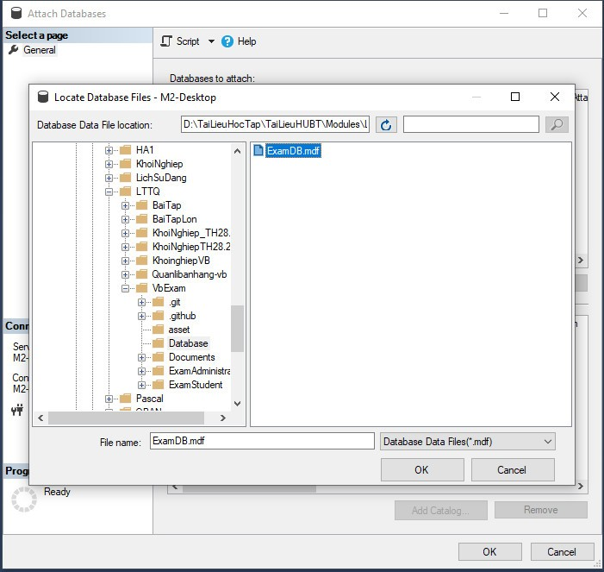

Tìm kiếm folder tên Database đi kèm với folder phần mềm -> Chọn vào file **ExamDB.mdf ->** Chọn OK(Khuyến khích lưu vào ổ riêng để dễ tìm file)

Sau khi ấn OK ở ảnh trước hiện như hình trên thì tiếp tục -> Ấn OK

* Hiển thị trên ảnh ở Object Explorer là đã thành công việc thiết lập cơ sở dữ liệu

### *3.5.2. Cài phần mềm Exam Administrator*

Sao chép thư mục SetupExamAdministrator vào ổ đĩa trên máy, khởi chạy chương trình setup.exe bên trong thư mục Release.

Sau khi khởi chạy chương trình sẽ hiện lên cửa sổ cài đặt như sau:

Ta ấn next để tiếp tục, chương trình sẽ yêu cầu chọn nơi cài đặt chương trình và tuỳ chọn cài đặt chương trình cho tất cả user trong máy hay chỉ user hiện tại.

Khi đã chọn đường dẫn cài đặt và tuỳ chọn cài đặt cho các user xong ta nhấn next, chương trình sẽ hiện cửa sổ xác nhận sẵn sàng cài đặt. Ta ấn next để xác nhận.

Sau khi nhấn next, chương trình sẽ tiến hành cài đặt phần mềm Exam Administrator.

Sau khi quá trình cài đặt hoàn tất, chương trình sẽ thông báo cài đặt thành công. Ta ấn close để thoát chương trình cài đặt.

Trên màn hình Desktop ta sẽ thấy biểu tượng của phần mềm Exam Administrator.

### *3.5.3. Cài phần mềm Exam Student*

Sao chép thư mục SetupExamStudent vào ổ đĩa trên máy, khởi chạy chương trình setup.exe bên trong thư mục Release.

Sau khi khởi chạy chương trình sẽ hiện lên cửa sổ cài đặt như sau:

*

Ta ấn next để tiếp tục, chương trình sẽ yêu cầu chọn nơi cài đặt chương trình và tuỳ chọn cài đặt chương trình cho tất cả user trong máy hay chỉ user hiện tại.

Khi đã chọn đường dẫn cài đặt và tuỳ chọn cài đặt cho các user xong ta nhấn next, chương trình sẽ hiện cửa sổ xác nhận sẵn sàng cài đặt. Ta ấn next để xác nhận.

Sau khi nhấn next, chương trình sẽ tiến hành cài đặt phần mềm Exam Student.

Sau khi quá trình cài đặt hoàn tất, chương trình sẽ thông báo cài đặt thành công. Ta ấn close để thoát chương trình cài đặt.

Trên màn hình Desktop ta sẽ thấy biểu tượng của phần mềm Exam Administrator.

# 4. Kết luận đánh giá

## *4.1. Các vấn đề gặp phải*

***…***

## *4.2. Hướng phải triển*

* + Thêm hệ thống chống thi hộ bằng nhận diện khuôn mặt qua webcam
  + Xây dựng tính năng chọn đc nhiều đáp án trong 1 câu hỏi
  + Thêm Tính năng xuất file excel điểm của sinh viên

## *4.3. Đánh giá chung*

### *4.3.1. Giới thiệu*

Báo cáo này nhằm đánh giá tổng quan về đề tài hệ thống thi trắc nghiệm, bao gồm các khía cạnh sau:

* Tính mới và sáng tạo
* Tính khả thi
* Tính ứng dụng
* Hiệu quả kinh tế
* Tác động xã hội

### *4.3.2. Đánh giá chi tiết*

* + **Tính mới và sáng tạo**
* Hệ thống thi trắc nghiệm ứng dụng công nghệ mới để tổ chức và quản lý các kỳ thi trực tuyến một cách hiệu quả.
* Hệ thống cung cấp nhiều tính năng mới, bao gồm thi trắc nghiệm tự động, chấm điểm tự động, báo cáo thống kê chi tiết...
* Hệ thống có thể được áp dụng cho nhiều lĩnh vực khác nhau như giáo dục, đào tạo, thi tuyển...
* **Tính khả thi**
* Hệ thống được thiết kế dựa trên các công nghệ hiện đại, có khả năng mở rộng và đáp ứng nhu cầu sử dụng của nhiều người dùng.
* Hệ thống có thể được triển khai trên các nền tảng phần cứng và phần mềm phổ biến.
* Chi phí phát triển và vận hành hệ thống tương đối hợp lý.
* **Tính ứng dụng**
* Hệ thống thi trắc nghiệm có thể được ứng dụng rộng rãi trong các trường học, cơ sở đào tạo, tổ chức thi tuyển...
* Hệ thống giúp nâng cao hiệu quả tổ chức và quản lý các kỳ thi, tiết kiệm thời gian và chi phí.
* Hệ thống giúp đánh giá khách quan và chính xác kết quả học tập của học viên, sinh viên.
* **Hiệu quả kinh tế**
* Hệ thống thi trắc nghiệm giúp tiết kiệm chi phí cho việc tổ chức và quản lý các kỳ thi.
* Hệ thống giúp nâng cao hiệu quả học tập của học viên, sinh viên, từ đó góp phần nâng cao chất lượng giáo dục.
* Hệ thống có thể được thương mại hóa, tạo nguồn thu nhập cho doanh nghiệp.
* **Tác động xã hội**
* Hệ thống thi trắc nghiệm góp phần nâng cao chất lượng giáo dục, đào tạo.
* Hệ thống giúp tạo môi trường học tập công bằng, minh bạch cho học viên, sinh viên.
* Hệ thống giúp thúc đẩy ứng dụng công nghệ thông tin trong giáo dục.

# 5. Kết luận

Hệ thống thi trắc nghiệm là một dự án đầy tiềm năng, mang lại nhiều lợi ích thiết thực cho nền giáo dục và xã hội. Với tính mới mẻ, sáng tạo và khả thi cao, hệ thống này không chỉ giúp chuẩn hóa các kỳ thi mà còn tạo ra những trải nghiệm học tập hiện đại và hiệu quả hơn cho học sinh, sinh viên. Việc ứng dụng rộng rãi của hệ thống trong nhiều lĩnh vực không chỉ giúp tiết kiệm chi phí và nguồn lực mà còn đảm bảo tính công bằng, minh bạch trong quá trình đánh giá.

Đầu tư vào nghiên cứu và phát triển hệ thống thi trắc nghiệm là một bước đi chiến lược, góp phần nâng cao chất lượng giáo dục, đào tạo nhân lực chất lượng cao, và thúc đẩy sự phát triển kinh tế, xã hội bền vững. Với những lợi ích rõ rệt và tầm ảnh hưởng tích cực, hệ thống thi trắc nghiệm xứng đáng nhận được sự quan tâm và đầu tư từ các cơ quan, tổ chức và doanh nghiệp trong lĩnh vực giáo dục và công nghệ.

**TÀI LIỆU THAM KHẢO**